МОСКОВСКИЙ ГОСУДАРСТВЕННЫЙ ТЕХНИЧЕСКИЙ УНИВЕРСИТЕТ

им. Н.Э. Баумана

Кафедра «Систем обработки информации и управления»

ОТЧЕТ

**Домашнее задание №1**

по курсу«Методы поддержки принятия решений»

Вариант 3

Тема: «Атрибутивная семантическая сеть и семантическая сеть предикатного типа»

ИСПОЛНИТЕЛЬ: ____Белков А. Д.___

ФИО

группа ИУ5-73 __________________

подпись

"__"_________2018 г.

ПРЕПОДАВАТЕЛЬ: __________________

ФИО

__________________

подпись

"__"_________2018 г.

Москва - 2018

__________________________________________________________

**1. Цель работы.**

Построить атрибутивную семантическую сеть для понятий заданных вариантами и семантическую сеть предикатного типа для определения понятий заданных вариантами.

**2. Атрибутивная семантическая сеть.**

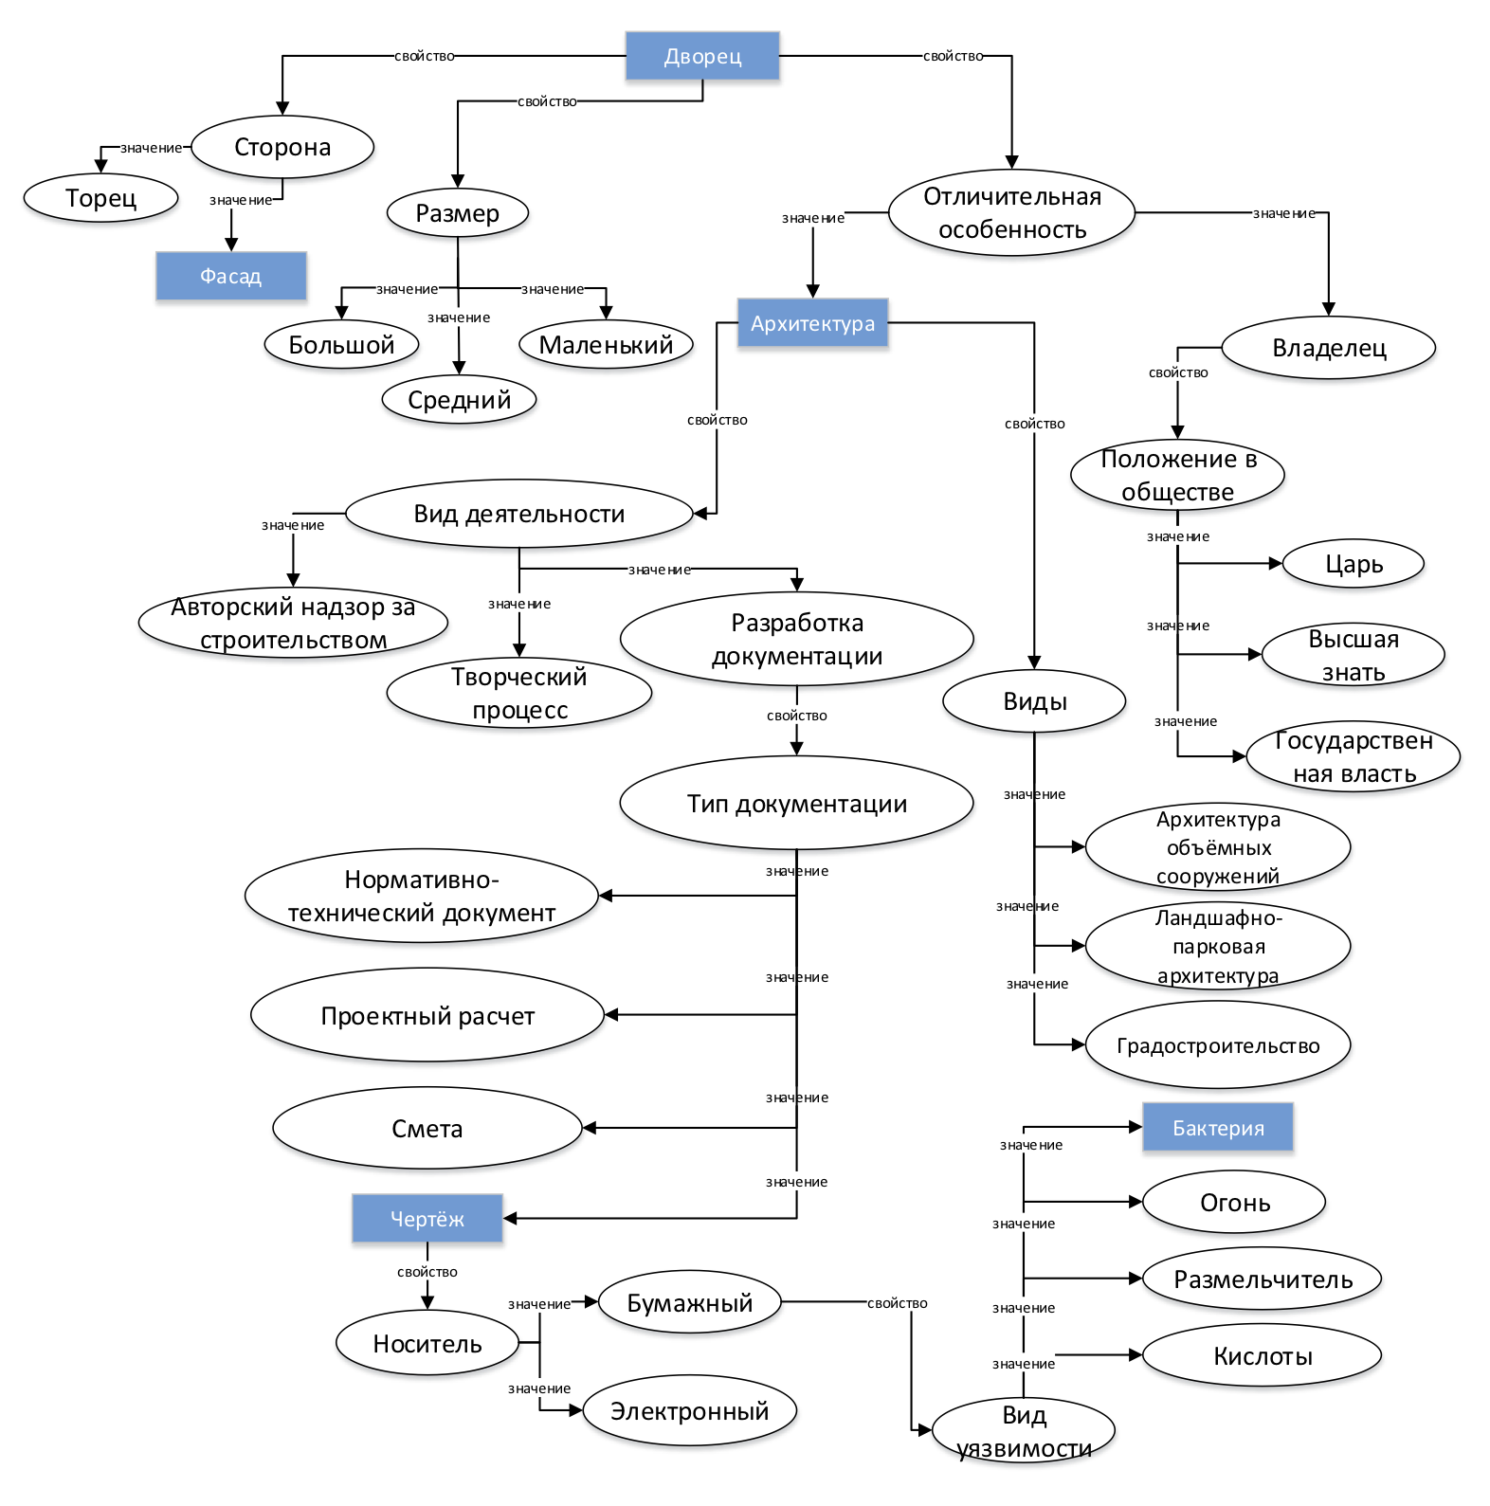

**3. Семантическая сеть предикатного типа.**

